ГОСУДАРСТВЕННОЕ ОБРАЗОВАТЕЛЬНОЕ УЧРЕЖДЕНИЕ  
ВЫСШЕГО ПРОФЕССИОНАЛЬНОГО ОБРАЗОВАНИЯ  
"ДОНЕЦКИЙ НАЦИОНАЛЬНЫЙ ТЕХНИЧЕСКИЙ УНИВЕРСИТЕТ"

Факультет ИСП

Кафедра программной инженерии им. Л.П. Фельдмана

# ОТЧЁТ

к лабораторной работе по дисциплине  
«Профессиональная практика программной инженерии»  
на тему: «Работа с ветками»

Выполнил:

ст. гр. ПИ-19б  
Муращенко А. Р.

Проверил:

ассистент каф.

Дмитрюк Т.Г.

Донецк 2023

Цель работы: познакомиться с основами использования веток в системе контроля версий Git.

Задание к лабораторной работе

Разработать архитектуру в репозитории для разработки выбранного по  
заданию из 1 лабораторной работы проекта. Реализовать каждый из модулей  
в отдельных ветках, сделать не менее пяти фиксаций касательно разработки  
программного кода и после влить в ветку master. Зафиксировать лог ревизии  
для каждой из веток.

Удалить все созданные ветки и предоставить вывод команды git log для  
trunk после вливания всех веток.

Ход работы

Создаём ветку Help:

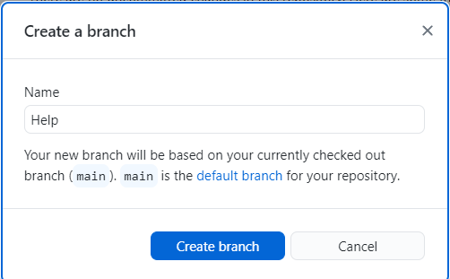

Создаём 5 коммитов:

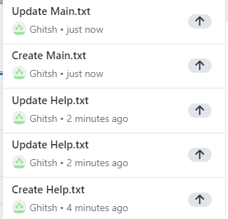

Создаём ветку Generation:

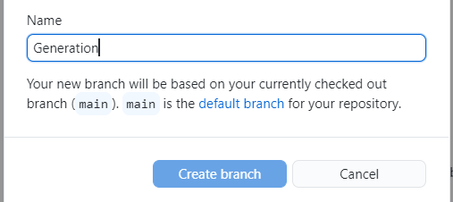

Коммиты для ветки Generation:

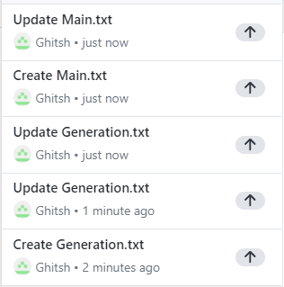

Создаём ветку Create:

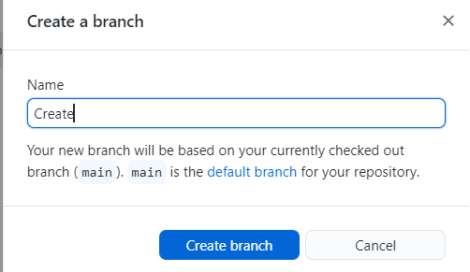

Коммиты для ветки Create:

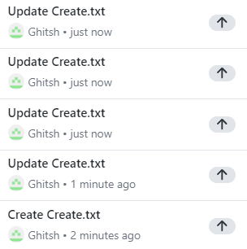

Создаём ветку Control:

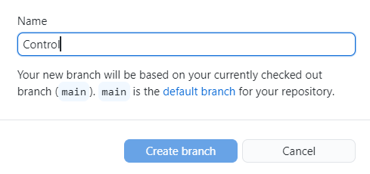

Коммиты для ветки Control:

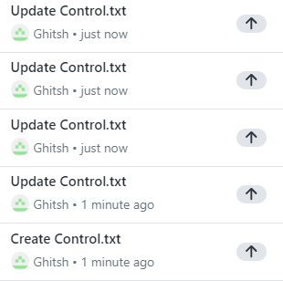

Текущие ветки:

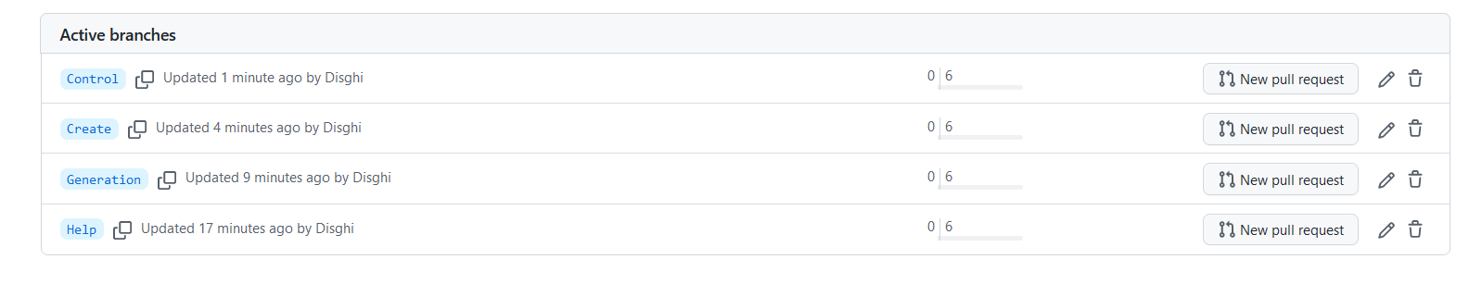

Производим слияние веток:

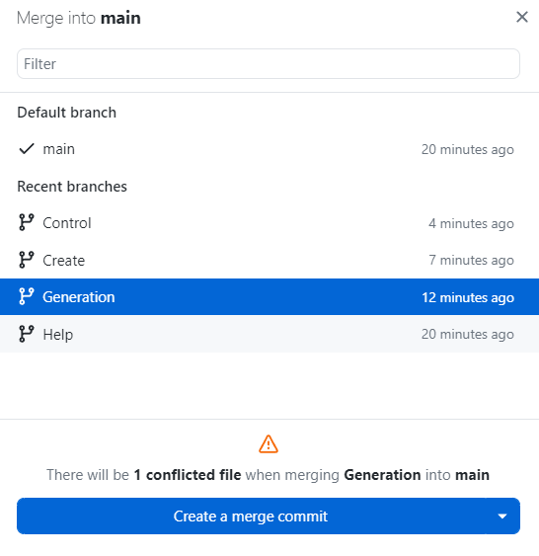

Обнаружен конфликт

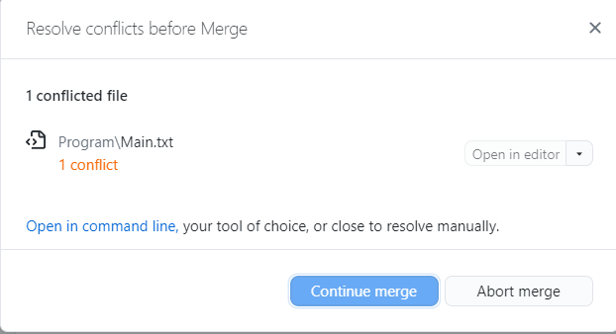

Исправляем:

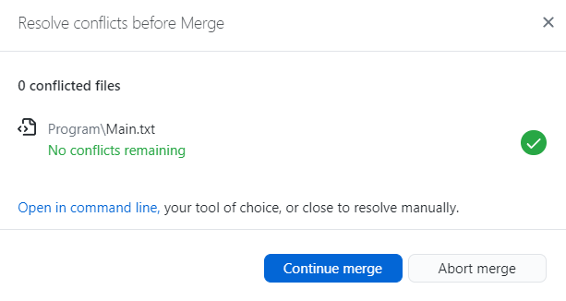

Добавляем остальные ветки:

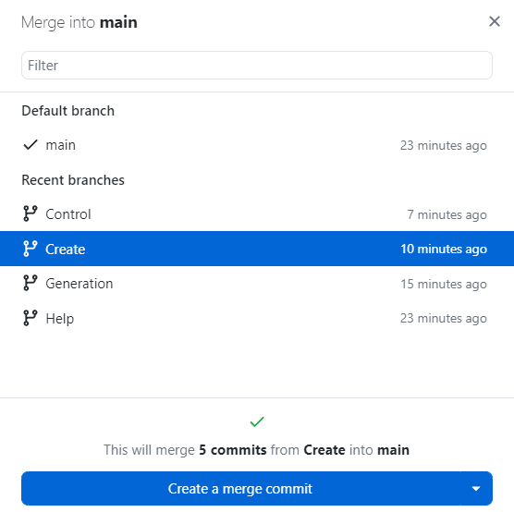

Команда git log:

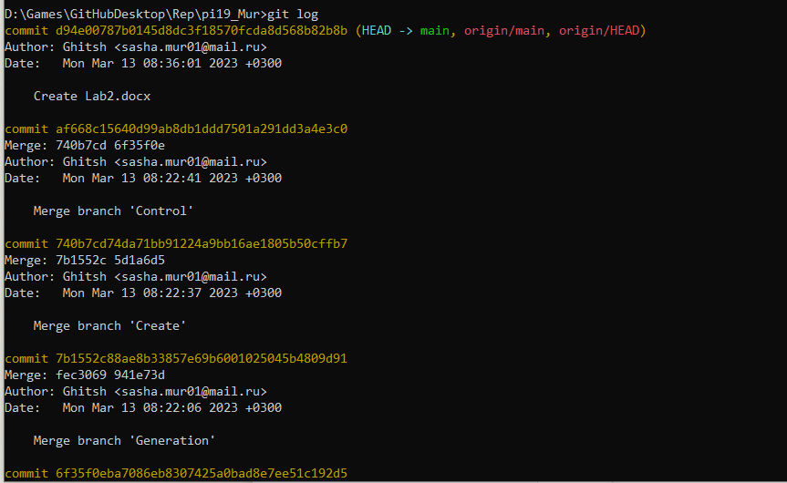

Удаляем ветки:

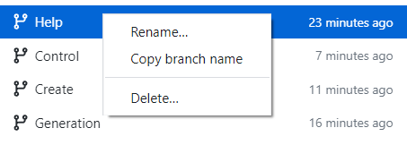

Результат:

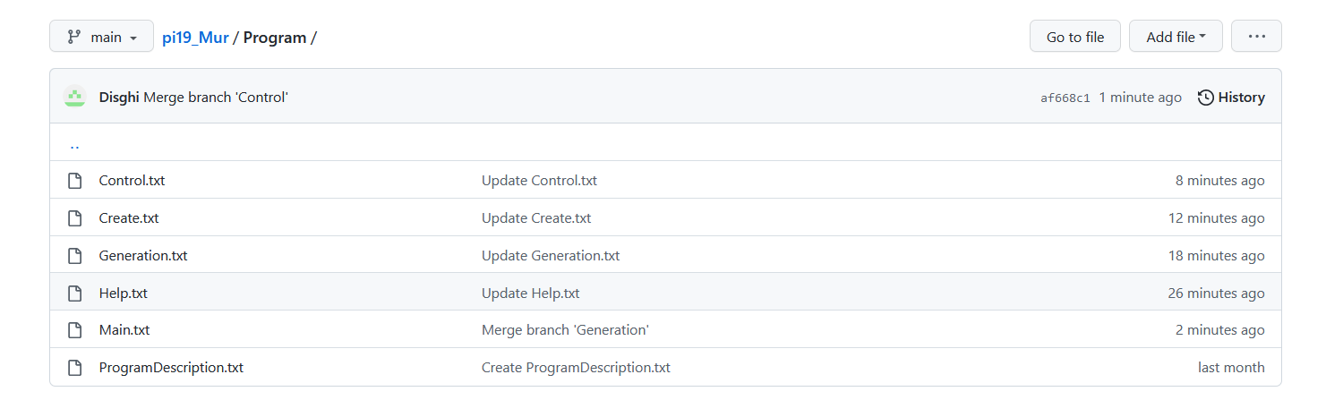

Файл Main:

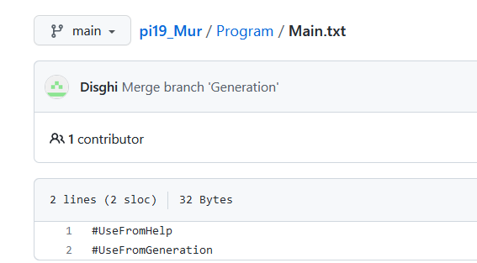

Вывод: На лабораторной работе получили знания для работы с ветками. Я создал 4 новых ветки, сделал в них 5 изменений. Потом было произведено слияние веток с основной, все обнаруженные конфликты были решены.